Военное детство нашего дедушки
Классен Даниэлла, Классен Давыд
Гильдебрандт Зуза, ученики 6 Б класса
МБОУ «Солнцевская средняя
общеобразовательная школа»
Исилькульского района Омской области

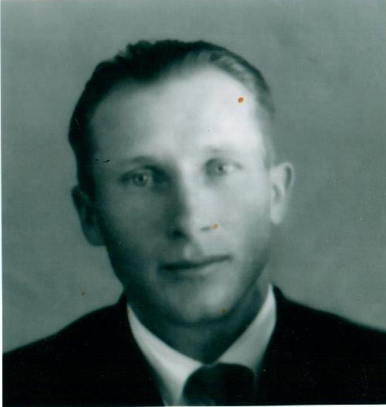
Наш дедушка, Гильдебрандт Бруно Иванович, любит и балует своих многочисленных внуков, учит жизни по своему опыту, разъясняет нам Слово Божье. Мы попросили его рассказать о том, как они жили во время войны и учились в школе. Он много рассказывал нам дома, а еще он приходил к нам в школу и делился своими воспоминаниями с нашими одноклассниками.
Когда началась война, дедушке было всего 8 лет, и он был старшим ребенком из четырех. Самой маленькой сестренке было всего 1 год.
К тому времени их папы, Гильдебрандта Ивана Абрамовича, не было дома. Дедушка со слезами на глазах вспоминает, как в октябре 1940 года за ним пришли «из органов». В чём обвинили мирного мельника, неизвестно. В те годы прослыть врагом народа было нетрудно, тем более немцу и накануне ожидаемой войны с Германией. Помнят дети, как ночью пришли с обыском, как вывели их папу из дома, как оглянулся он последний раз на дом, свою семью... Больше они его не видели, и не баловал он больше ни детей своих, ни внуков... Известно только, что он получил 10-летний срок и вскоре умер в тюрьме.
Их мама, Фризен Зуза Генриховна, работала в колхозе на разных работах с восхода и до заката, домой приходила без сил. Всю домашнюю работу дети выполняли сами. У маленькой сестрички Валтраут была самодельная кукла из лоскутков с нарисованным лицом, набитая опилками. Других игрушек ни у кого не было, да и некогда было им в игрушки играть: очень много работы свалилось на хрупкие детские плечи.
Школьные годы военного времени ни в какое сравнение с сегодняшним временем не идут. В то время у учеников не было даже самого необходимого для учёбы, например, не было тетрадей. Каждый писал на том, что принесёт из дома: старые книги или газеты. Писали между строк, первый раз карандашом, а второй раз чернилами. А уж если мама где-нибудь доставала тетрадь, это было большой радостью. Тетрадь тоже использовали 2 раза: первый раз писали карандашом, а второй раз ручкой. Чернила делали из красной свёклы для учительницы, а для учеников из сажи или химического карандаша. В классах зимой было холодно, и чернила иногда даже замерзали. Тогда дети грели чернильницы своим дыханием или за пазухой. Домашнюю работу им тоже задавали, но только по русскому языку и математике.
Очень трудно было и с учебниками, они переходили из рук в руки и к концу войны в 1944-1945 годах очень истрепались. Так, для 5 класса учителя смогли собрать только 2 экземпляра истрёпанных учебников. Их разделили таким образом: один экземпляр дали на правую сторону от трассы, а другой – на левую. На дедушкиной стороне было 11 учеников из их класса.
Одежды было очень мало, она была старая, много раз штопаная и не по размеру. Но даже не о теплой одежде мечтал наш дедушка, когда учил стихотворение «Однажды в студеную зимнюю пору…» Он представлял целый воз хворосту, который он собирал с младшим братом каждый день. Если им не удавалось собрать его достаточно, картошка не доваривалась, они ели ее полусырой. Дров поблизости заготовить было невозможно. Нам дедушка рассказывал, что весь лес вокруг нашего села младше его на 8 лет. Наше село расположено недалеко от железной дороги. Оказывается, в то время паровозы ездили на маленьких березовых чурочках, на которые и выпилили весь березовый лес вокруг Солнцевки.
Очень трудно было с продуктами, спасали огороды. Основным продуктом была картошка, которой тоже часто не хватало. Про неё даже кто-то сочинил песню «Без картошки худо нам…», и дедушка её до сих пор помнит:

Из ведра бери картошку
И питайся понемножку.
Можешь есть её варёной
И в мундирах запечённой.

Тра-та-там, тра-та-там,
Без картошки худо нам!
Из картошки сварим кашу,
Всю родню накормим нашу.
Кому каша надоест,
Пусть картошку в супе ест.

Тра-та-там, тра-та-там,
Без картошки худо нам!

Большим лакомством для детей военного времени были кусочки моркови, свёклы, дикие очень мелкие яблочки, которые в наше время клюют только птички. О конфетах они даже не мечтали, они мечтали просто вдоволь наесться хоть разок. Особенно трудно было зимой. Весной, после появления зелени, дети ели всё, что было съедобным, пополняя организм витаминами.
Для учеников, начиная с 5 класса, учёба начиналась с 1 октября. Летом и до 1 октября школьники помогали колхозу по мере своих сил и возрасту: пололи пшеницу, помогали на сенокосе, копали картошку, свёклу, собирали колоски, что терялись после комбайна. Ребята повзрослей работали на быках.
В то время трудно было всем: и мамам, и учителям. Дети это хорошо понимали и воспринимали трудности как должное.
Все дети в дедушкиной семье выжили, судьба всех четверых неразрывно связана с Солнцевкой. У всех большие семьи. Только у нашего дедушки 6 детей, 27 внуков и уже 11 правнуков. Всю жизнь дедушка добросовестно работал, за что награждён медалью «Ветеран труда».
Мы очень любим своего дедушку, будем его ещё больше ценить и беречь.

Вот некоторые фотографии из дедушкиного архива:
Дедушка - солдат. 1956 год

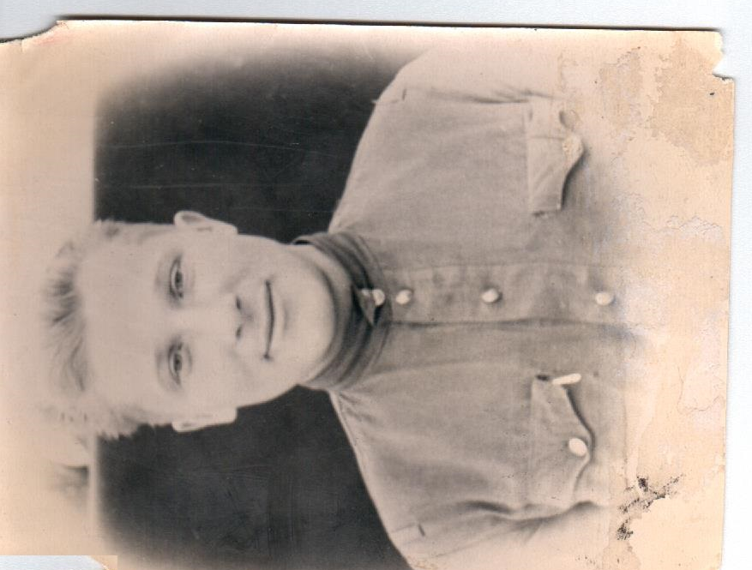

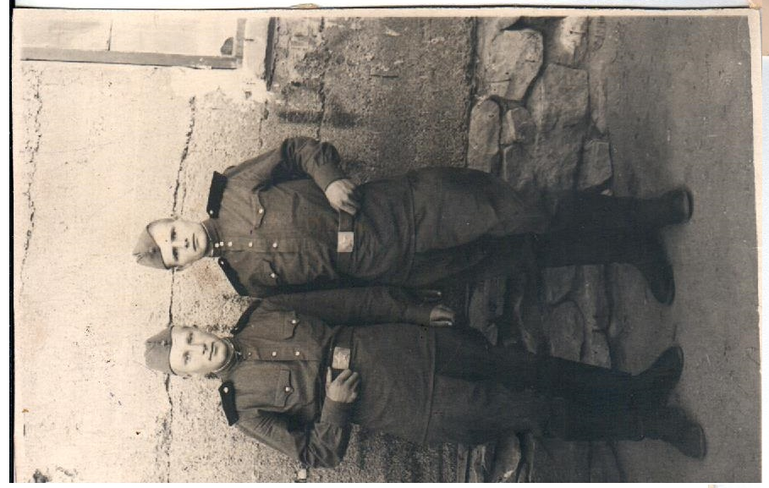
Бруно Иванович с сыновьями Эдуардом, Артуром и племянником Павлом

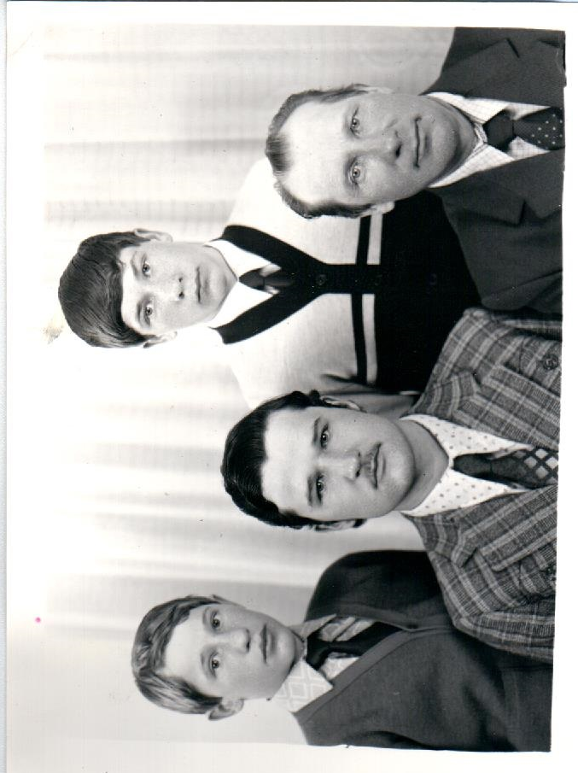

Гильдебрандты Маргарита Мартыновна и Бруно Иванович, их обычная и золотая свадьбы.
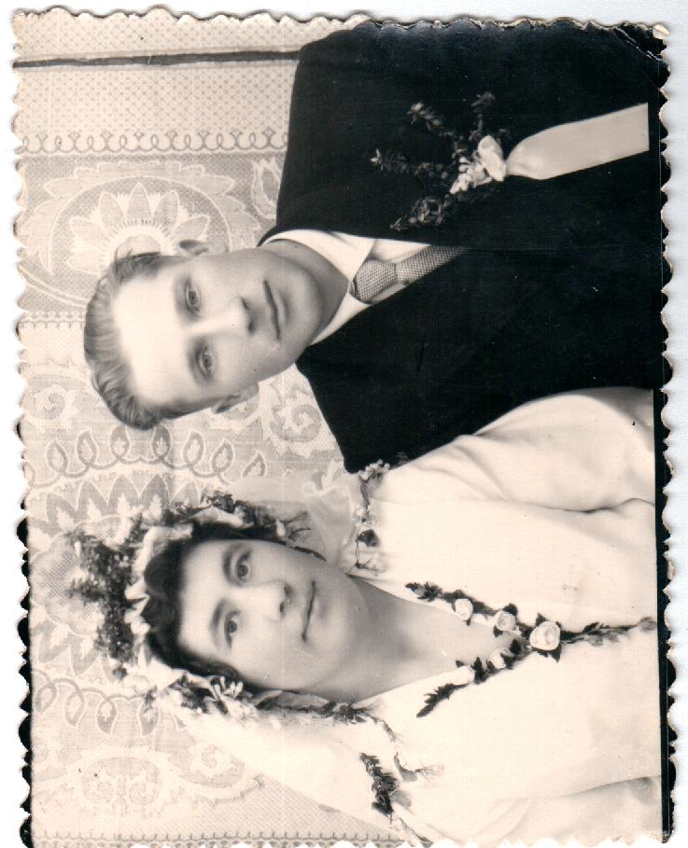
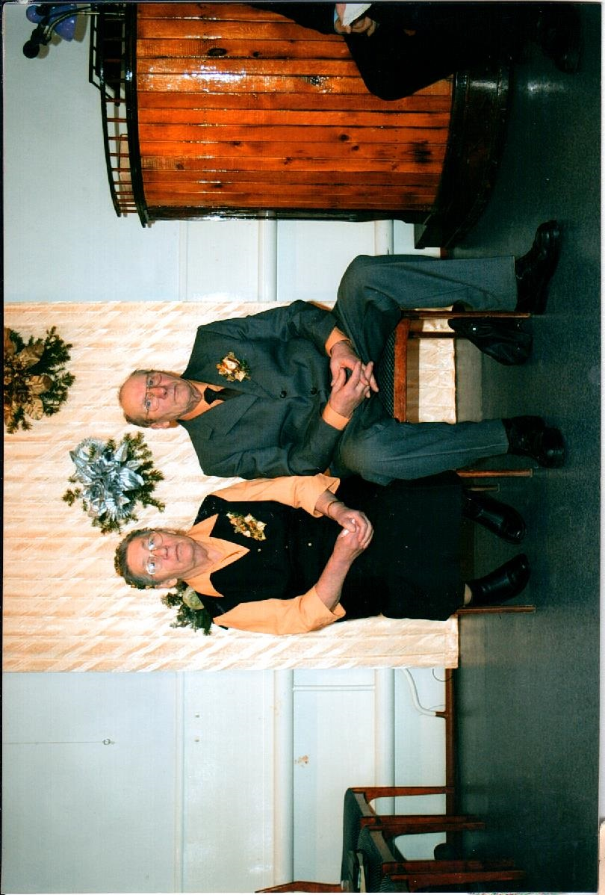

Рядом многочисленные внуки.

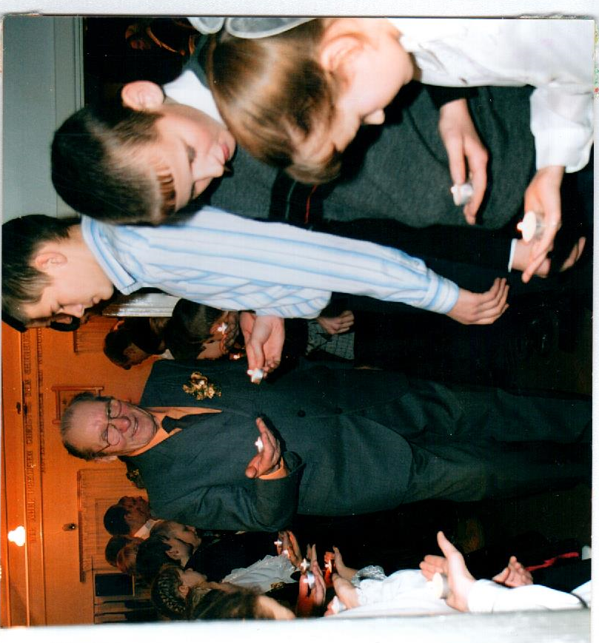

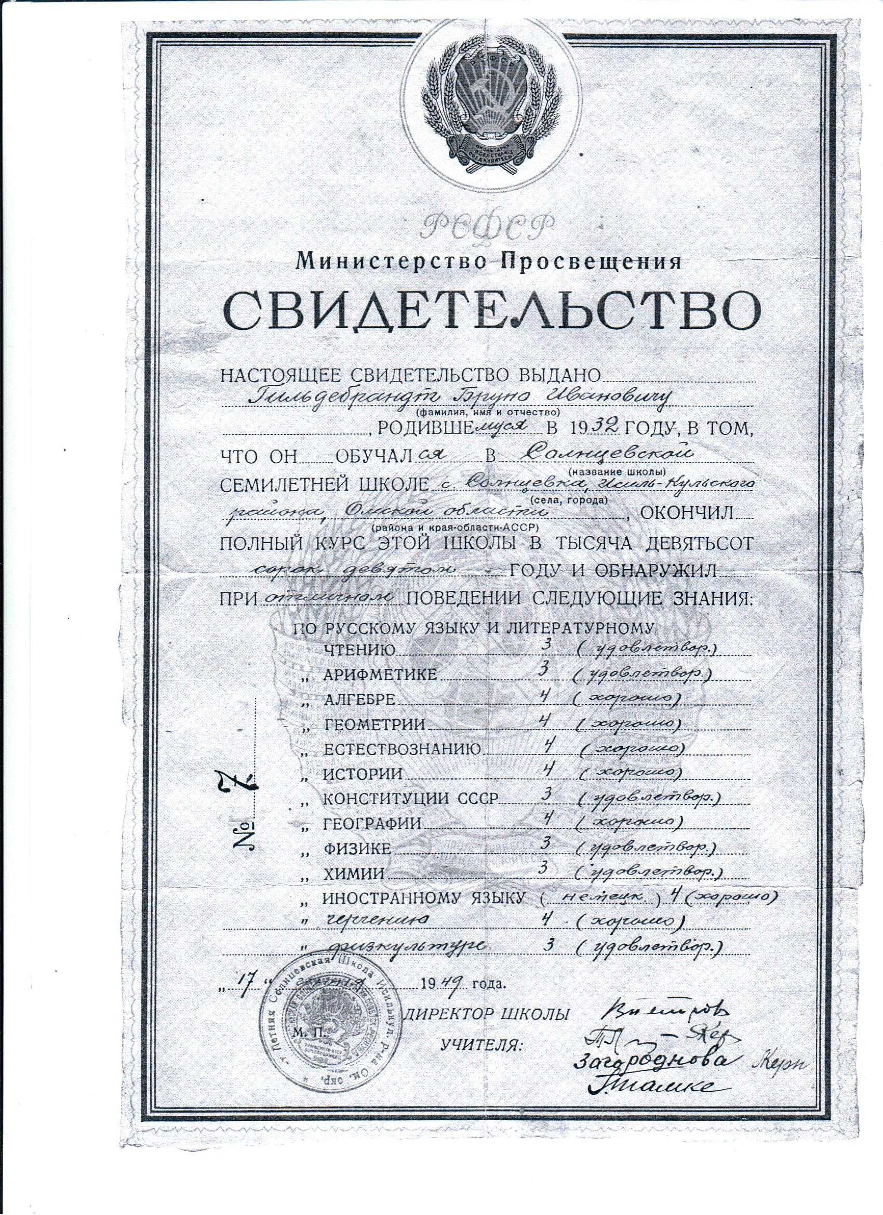

Дедушкины награды

